Урок английского языка в 5 классе по теме «My bedroom»
Цели и образовательные задачи:
1. развитие коммуникативных УУД;
2. развитие грамматических навыков: употребление оборота there is/are и предлогов места при описании квартиры и спальной комнаты;
3. развитие навыка аудирования
Развивающие задачи:
- развивать творческие способности учащихся;
- развивать в учащихся наблюдательность и внимание
Воспитательные задачи:
- воспитывать в учащихся положительное отношение к своему дому, правильное отношение к истинным ценностям: дом, семейный очаг;
- развивать в учащихся стремление вести диалог с партнером.
УМК: Spotlight 5: Student's Book / Английский язык. Английский в фокусе. Учебник для 5 класса общеобразовательных учебных заведений. Н.И Быкова, Дж.Дули, М.Д.Поспелова, В.Эванс
Серия: "Английский в фокусе" ("Spotlight"). Издательства: Express Publishing, ОАО "Издательство "Просвещение", 2011 г. Мягкая обложка, 168 стр. с ил.
Оснащение: раздаточный материал, чертёж спальной комнаты, мультимедийный проектор, презентация
Ход урока
I. Начало урока.
1. Организационный момент. Приветствие:
T: Good morning, children! I’m glad to see you. Sit down, please. What date is today? What day of the week is today? Who is absent today?
(Какое сегодня число? Какой день недели? Кто сегодня отсутствует?)
2.Тему и задачи урока учащиеся выводят совместно с учителем.
- Т: The topic of our lesson today we will understand when we do the sums:
60 – 58 =  3+2 =  12-8 =  30-12 = | 45 – 30 =  10=5 =  26 – 13 =

C. – sixty minus (plus) fifty eight equals two
- Match the numbers with the letters and guess about the topic. Презентация (слайд 1)
- Now tell me, please, the topic of our lesson (Bedroom)
- What will we do today?
C. Today we’ll
- Read about bedrooms
- Listen about bedrooms
- Talk about bedrooms
- Make a plan of a bedroom
- Повторение. Работа с картинками и презентацией. Учитель показывает разные комнаты, задаёт вопросы, учащиеся отвечают.
- Look. I have some pictures. Is it a room? What kind of room is it? (по картинкам)
- Let’s review the names of furniture. (презентация, слайды 2 - 39)
- What kind of furniture can we see in a bedroom? (Учащиеся получают карточки и подчеркивают в них названия только той мебели, которую можно увидеть в спальной комнате).
- C. – In a bedroom I can see… (с опорой на презентацию, слайд 40)
- Listening.
Now I propose to listen to the text about a bedroom. As you see there are 4 similar rooms. But you should choose only one and prove your opinion.
- Слушают 2 раза
- Высказывают своё мнение
- Обосновывают (There are two chairs in this bedroom…)
- To talk about bedrooms we need the prepositions.
- Let’s review them. (Презентация, слайд 41)
- Физкультминутка. Do my orders : You are under the desks, on the chair, next to your desk…
- Reading
- You met these prepositions in your home text. Open your student’s books (p. 50, ex. 2) and underline the prepositions.
- Listen to the texts, following the speaker (аудио приложение к учебнику)
- Red the text.
- Now make a plan of Ann’s room. (работа в парах)
Учащиеся получают листы бумаги и мебель. Нужно расставить мебель согласно тексту.
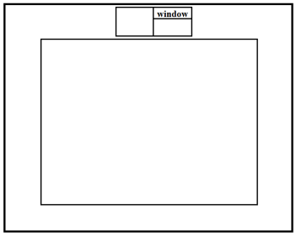
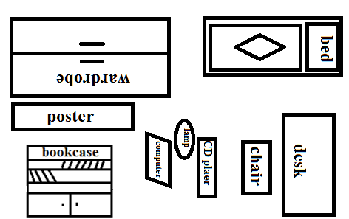

Один из учащихся выполняет это задание на компьютере для проверки (презентация, слайд 42)
- To relax let’s sing a song “My Room” (презентация, слайд 43). Учащиеся поют песню, заменяя картинки словами.
- We have some minutes. Help me to put the words in the right order.
- have, I, a, got, bedroom.
- see, bed, in, a, a can, wardrobe, You, mirror, a, my, bedroom
- TV, but, no, there, in, my, is, room
10. Заключительная часть урока.
- Объяснение домашнего задания:
Т: Еще одно творческое задание, но уже на дом. Вы должны описать свою спальню , используя этот текст как образец. И от меня вам маленький подарочек СЛОВА, которые помогут вам сделать задание. Now open your diaries. Write down your hometask SB. Page 50, Ex.5 Portfolio ( write paragraph about your bedroom).
- Рефлексия: Подведение итогов.
Т: We are at the finish of our lesson. Мы сейчас в конце нашего урока, скажите мне Что мы сегодня узнали нового и Чему с вами научились?
Т: You have worked very good today.
Who was the most active? The most active were….. I give you 5s!
- Прощание: Our lesson is over. Thank you for good work. Good –bye!

